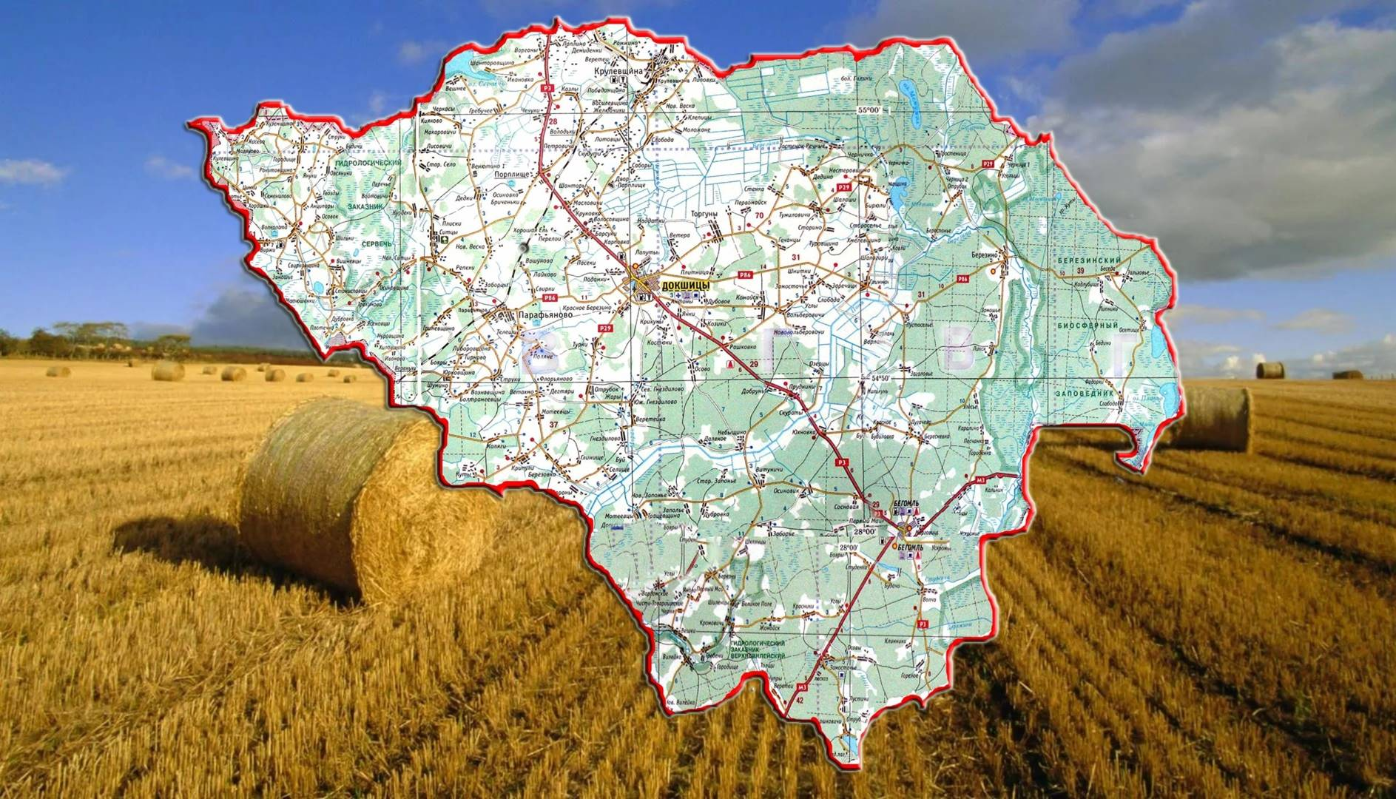
КРАЙ ГОЛУБЫХ ОЗЁР
5 причин посетить Докшицкий край
На территории района находится более 10 естественных озер (Сервеч, Плавно, Медзозол, Межужол, Комайское ..). Докшицкий района находится на водоразделе бассейнов Черного и Балтийского морей. На территории района берут свое начало реки Вилия и Березина.
КРАЙ ВЕЛИЧЕСТВЕННЫХ ХРАМОВ, УСАДЕБ И ПАРКОВ
3 объекта Докшицкого края включены в список историко-культурного наследия Республики Беларусь: фрагменты брамы усадьбы Домейко в аг.Ситцы; боковой алтарь в Храме Иоанна Христителя в аг. Волколата; Спасо-Преображенская церковь в аг. Порплище.
КРАЙ, ОПАЛЕННЫЙ ВОЙНОЙ
В районе разработана единственная в Республике Беларусь экскурсия с элементами театрализации в мемориальном комплексе «Шуневка». Стоит посетить мемориальный комплекс «Ходоровка», Бегомльский музей народной славы.
КРАЙ САНАТОРНЫЙ
Жемчужинами края являются 2 санатория: Государственное Учреждение «Санаторий «Боровое» Управление Делами Президента Республики Беларусь; Государственное Учреждение «Санаторий «Лесное» КГБ Республики Беларусь.
КРАЙ ТАЛАНТОВ
Родина композитора Нестора Соколовского (автор музыки Государственного гимна Республики Беларусь). На Докшицкой земле жил и учился в местной школе известный белорусский поэт Пимен Панченкго. Родина поэтов Алеся Ставера («Журавли на Полесье летят», «Белорусочка»), Юрася Свирки.

